TÍTULO
[centralizado, letras maiúsculas, fonte Times New Roman, tamanho 14, negrito]
[linha sem texto, tamanho 12]
Nome completo do autor *; Nome completo do autor ;Nome completo do autor; Nome completo do autor ; Nome completo do autor ; Nome completo do autor ; Nome completo do autor
[centralizados, fonte Times New Roman, tamanho 12, negrito] [Máximo 07 (sete)]
[linha sem texto, tamanho 12]
*Autor correspondente (Corresponding author) – Email:
[alinhado à esquerda, fonte Times New Roman, tamanho 12, itálico]
[linha sem texto, tamanho 12]
Este artigo descreve o estilo, normas e sugestões a serem usados na elaboração do capítulo de livro para publicação no livro do IV Congresso Brasileiro de Ciência dos Alimentos. O artigo deverá ser preparado com no mínimo sete páginas (formato A4) e máximo quinze páginas, margem superior com 4 cm inferior com 2,5 cm, esquerda 3,0 cm e direita 2,5 cm, elaborado com fonte Times New Roman 12 pts com corpo de texto justificado em ambos os lados. Todo o documento deverá ter espaçamento simples entre linhas. A organização do conteúdo do Capítulo de livro deve ser similar à seguinte: Título, Autores, Afiliações, Resumo, Palavras-chave, Introdução, Material e Métodos, Resultados e Discussão, Conclusões, Agradecimentos (opcional) e Referências. Deve ser adotado o Sistema Internacional de Unidades. Os nomes científicos devem ser apresentados em itálico. As referências bibliográficas citadas no texto deverão ser citadas por ordem de aparecimento no texto, em algarismos arábicos, entre parênteses e listadas no final do trabalho em ordem numérica, de acordo com as normas Vancouver. As imagens, figuras e gráficos devem ser inseridos no texto como figuras (copiar, colar especial, figura), centralizadas com legenda colocada imediatamente abaixo dos mesmos, e numerados sequencialmente. As Tabelas devem ser editadas no próprio Word, de modo a ficarem independentes dos aplicativos (tais como Excel), não ultrapassar as margens do texto, possuir título colocado acima das mesmas, e serem numeradas sequencialmente. Todas as ilustrações (tabelas, figuras, etc) devem ser citadas, obrigatoriamente, pelo menos uma vez no texto. A fonte deve vir abaixo da figura ou tabela, caso os dados não sejam de autoria própria, com fonte Times New Roman 10 pts. O arquivo deve ser enviado em formato Word (.doc, .docx).

EXEMPLOS:

: Cada autor deve ter cadastro no ORCID. Para linkar o orcid de cada autor, deve-se clicar com o botão direto sobre a imagem e adicionar o link. É obrigatório adicionar o ORCID de todos os autores.

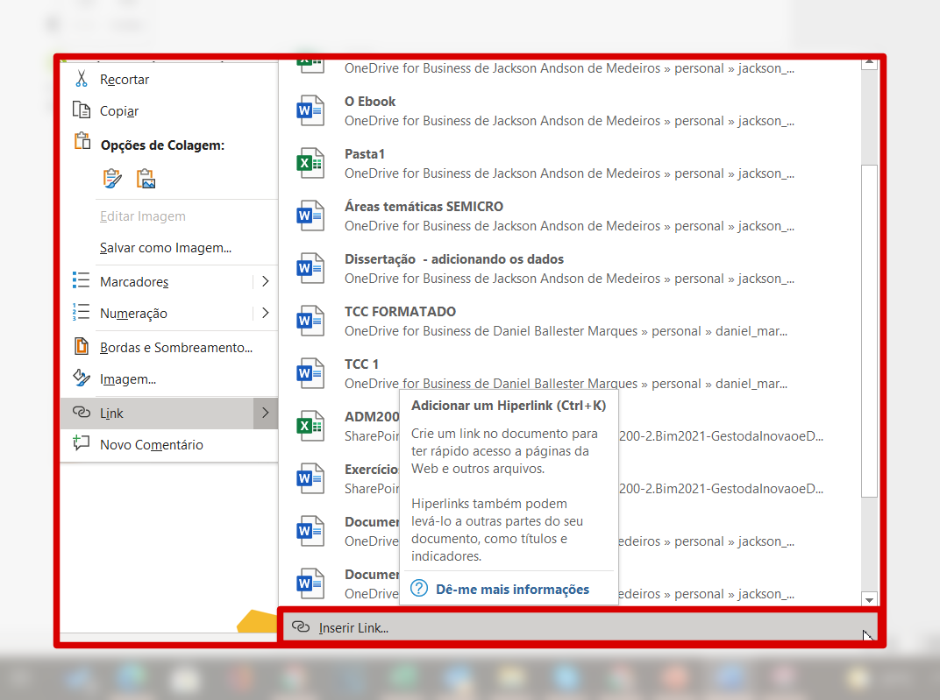
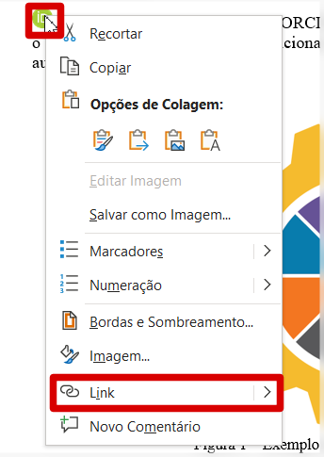


Figura 1 – Exemplo de figura

Tabela 1 – Exemplo de tabela
Item | Quantidade | Percentual
Xxxxxxx | x | x
Xxxxx | x | x
Xxx | x | x
Xxxx | x | x
xxxxxxxx | x | x
xxxxx | x | x

Resumo: Deve ser feito um resumo de todo o manuscrito, com o máximo de informações possível, escrito em um único parágrafo, de modo breve (150-250 palavras) e seguindo uma ordenação lógica: introdução, objetivos, metodologia, resultados e conclusões.
[linha sem texto, tamanho 12]
Palavras–chave: Registrar no mínimo, três e, no máximo, cinco, em letras minúsculas (a menos que não se aplique) e separadas por ponto e vírgula. Devem ser apresentadas em ordem alfabética, com alinhamento justificado. Não devem conter ponto final.
[linha sem texto, tamanho 12]

INTRODUÇÃO
Apresentar o assunto estudado, abordando os aspectos gerais e buscando introduzir ao leitor na temática delineada. Também, fazer uma descrição sucinta dos objetivos da pesquisa. Ressaltar a importância da pesquisa dentro do contexto científico e/ou tecnológico.
[linha sem texto, tamanho 12]
MATERIAL E MÉTODOS
Descrever os materiais e métodos utilizados, de forma que permita ao leitor avaliar como o trabalho foi feito e permita que outros possam replicar seu estudo; ordenar os procedimentos cronologicamente ou por tipo de procedimento.
[linha sem texto, tamanho 12]
RESULTADOS E DISCUSSÃO
Apresentar os resultados, analisando e discutindo os diversos aspectos de interesse.
[linha sem texto, tamanho 12]
CONCLUSÕES
Enfatizar as principais conclusões do estudo, interligando com os objetivos do trabalho e resultados obtidos. Se necessário, pode-se fazer sugestões de trabalhos futuros.
[linha sem texto, tamanho 12]
AGRADECIMENTOS
Esta seção é opcional, mas caso adicionada deve conter os agradecimentos a pessoas e instituições que contribuíram de alguma forma para a pesquisa.
[linha sem texto, tamanho 12]
REFERÊNCIAS
Deverão ser citadas por ordem de aparecimento no texto, em algarismos arábicos, entre parênteses. Cada referência deve receber um único número, e esta pode ser citada várias vezes, sempre com o mesmo número. Por exemplo:

Texto exemplo sobre como devem aparecer as referências ao longo do texto (1).
Ou
Segundo fulano et. al. (1), quando houver necessidade de mostrar o pesquisador.

As referências bibliográficas devem estar de acordo com o estilo Vancouver:

- Artigos de periódicos:

Autor(es). Título do artigo. Título do periódico abreviado. Ano;volume(fascículo):paginação do artigo.

Indicam-se os seis primeiros autores, seguidos da expressão "et al.". A norma também permite a indicação de todos os autores, desde que esta regra seja seguida em todas as referências.

Exemplo:

- Sarkar A, Mackie AR. Engineering oral delivery of hydrophobic bioactives in real-world scenarios. Curr Opin Colloid Interface Sci. 2020;48:40–52.

- Xu Y, Chu Y, Feng X, Gao C, Wu D, Cheng W, et al. Effects of zein stabilized clove essential oil Pickering emulsion on the structure and properties of chitosan-based edible films. Int J Biol Macromol. 2020;156:111–9.

- Livros:

Autor(es). Título. Edição (a partir da 2a). Cidade: Editora; ano de publicação.

Exemplo:

- Voet D, Voet JG, Pratt CW. Fundamentos de Bioquímica: a vida em nível molecular. 4. ed. Artmed; 2014.

- Teses e dissertações:

Autor. Título da tese (inclui subtítulo se houver) [grau]. Cidade: Instituição onde foi defendida; ano.

Exemplo:

- Stulbach TE. Determinantes do ganho ponderal excessivo durante a gestação em um serviço público de pré-natal de baixo risco [dissertação]. São Paulo: Faculdade de Saúde Pública da USP; 2004.

- Relatórios técnicos e científicos:

Autor(es) pessoal ou institucional. Título do relatório. Cidade; ano. (Nota de série, se existir).

Exemplo:

- WHO Study Group on Integration on Health Care Delivery. Integration of health care delivery. Geneva: World Health Organization; 1996. (WHO technical report series; 861).

- Documentação jurídica:

Inclui legislação, jurisprudência (decisões jurídicas) e doutrina (interpretação dos textos legais).

Como as normas de Vancouver não satisfazem às exigências da documentação jurídica brasileira, deve ser mantida a estrutura das normas da ABNT, com as características gráficas das de Vancouver (ausência de destaques, maiúsculas etc.), qualquer que seja o tipo de documento jurídico.

Exemplo:

- Brasil, Constituição (1988). Constituição da República Federativa do Brasil. Brasília (DF): Senado Federal; 1988.

- Brasil. Lei nº 8.080, de 19 de setembro de 1990. Dispõe sobre as condições para a promoção, proteção e recuperação da saúde, a organização e o funcionamento dos serviços correspondentes e dá outras providências. Diário Oficial da União. 20 set 1990; Seção 1:018055.

- Ministério da Saúde (BR). Portaria nº 1.399, de 15 de dezembro de 1999. Regulamenta a NOB SUS 01/96 no que se refere às competências da União, estados, municípios e Distrito Federal, na área de epidemiologia e controle de doenças, define a sistemática de financiamento e dá outras providências. Diário Oficial União. 16 dez 1999;Seção 1:4.

- Documentos eletrônicos:

A referência apresenta a mesma estrutura, com o acréscimo do tipo de documento e seu respectivo suporte. Para documentos online, acrescentam-se obrigatoriamente o endereço eletrônico (URL) e a data de acesso.

Exemplo:

- Pilón AF. Educação ambiental em quatro dimensões de mundo: uma proposta ecossistêmica [Internet]. São Paulo: Editora Eletrônica da FSP/USP; 2002 [acesso em 9 Mai 2004]. Disponível em: http://www.bvs-sp.fsp.usp.br/tecom/docs/2002/pil001.pdf

- Zheng J, Wittouck S, Salvetti E, Franz CMAP, Harris HMB, Mattarelli P, et al. A taxonomic note on the genus Lactobacillus: Description of 23 novel genera, emended description of the genus Lactobacillus beijerinck 1901, and union of Lactobacillaceae and Leuconostocaceae. Int J Syst Evol Microbiol [Internet]. 2020 [acesso em 2021 Abr 17];70(4):2782–858. Disponível em: https://www.microbiologyresearch.org/content/journal/ijsem/10.1099/ijsem.0.004107

- Homepage:

Com autores:

Autor(es). Título [Internet]. Ano [data de acesso]. Disponível em: endereço eletrônico.

Sem autor:

Nome da homepage. Título [Internet]. Ano [data de acesso]. Disponível em: endereço eletrônico.

Exemplo:

- Mintel. A indústria de snacks pode aproveitar interesse do consumidor brasileiro por carne [Internet]. 2018 [acesso em 2020 Jun 15]. Disponível em: https://brasil.mintel.com/blog/noticias-mercado-alimentos-bebidas/a-industria-de-snacks-pode-aproveitar-interesse-do-consumidor-brasileiro-por-carne

